УДК 004.85:519.237.8
Y. Kuzhii (ORCID: 0000-0000-0000-0000 — *уточнити*), аспірант, Львівський національний університет імені Івана Франка
Y. Furgala (ORCID: *за наявності*), канд. техн. наук, доцент, Львівський національний університет імені Івана Франка
Ідентифікація контекстно-інваріантних метрик майстерності гравця у кіберспорті на основі аналізу розмірів ефекту
Identification of context-invariant player skill metrics in esports through effect-size analysis
Анотація (укр.)
Оцінювання індивідуальної майстерності гравця у командних кіберспортивних дисциплінах ускладнюється тим, що спостережувані метрики продуктивності залежать від контексту матчу — конкретної карти, версії гри та сторони. У роботі досліджено інваріантність 46 метрик продуктивності гравців Counter-Strike за трьома вимірами на наборі з 3486 спостережень «гравець×карта» (1820 — Counter-Strike 2, період 2023–2025; 1666 — Counter-Strike: Global Offensive, період 2012–2023), зібраному з відкритого ресурсу HLTV.org для восьми карт. Інваріантність визначено за розміром ефекту, а не за p-значенням, оскільки за вибірок у кілька тисяч спостережень останнє вказує на значущість навіть за практично незначних відмінностей. Застосовано однофакторний дисперсійний аналіз з η² (карти), критерій Манна–Уітні з Cohen's d (версії) та парний t-критерій з Cohen's d (сторони). Встановлено, що 76,1 % метрик інваріантні до карти, 93,5 % — до версії гри і лише 47,8 % — до сторони, тобто сторона є найсильнішим джерелом контекстного зміщення. Шістнадцять метрик виявилися інваріантними одночасно за всіма трьома вимірами; цей «триінваріантний» набір (загальний рейтинг, вогнева міць, метрики відкриваючих дуелей і клатчів, снайперські мультікіли) відображає внутрішні здібності гравця і придатний для побудови робастних моделей оцінювання майстерності та скаутингу. Аналіз чутливості підтвердив стійкість висновків у межах кожної версії гри: усі 33 map-інваріантні в CS2 метрики залишаються інваріантними і в CSGO.
Ключові слова: кіберспорт; розпізнавання образів; інваріантність ознак; розмір ефекту; відбір ознак; оцінювання майстерності; Counter-Strike; дисперсійний аналіз.
Abstract (eng.)
Assessing individual player skill in team-based esports is complicated by the dependence of observed performance metrics on match context — the particular map, the game version, and the side played. This study examines the invariance of 46 Counter-Strike player performance metrics across three dimensions, using 3486 player×map observations (1820 from Counter-Strike 2, period 2023–2025; 1666 from Counter-Strike: Global Offensive, period 2012–2023) collected from the public resource HLTV.org across eight maps. Invariance is defined by effect size rather than by the p-value, because for samples of several thousand observations the latter indicates significance even for practically negligible differences. One-way ANOVA with η² (maps), the Mann–Whitney U test with Cohen's d (versions), and a paired t-test with Cohen's d (sides) are applied. We find that 76.1 % of metrics are invariant to the map, 93.5 % to the game version, and only 47.8 % to the side, so that the side is the strongest source of contextual bias. Sixteen metrics are simultaneously invariant across all three dimensions; this "triple-invariant" set (overall rating, firepower, opening-duel and clutch metrics, sniper multi-kills) reflects intrinsic player ability and is suitable for building robust skill-assessment and scouting models. A sensitivity analysis confirms the robustness of the conclusions within each game version: all 33 metrics that are map-invariant in CS2 remain invariant in CSGO as well.
Keywords: esports; pattern recognition; feature invariance; effect size; feature selection; skill assessment; Counter-Strike; analysis of variance.
1. Вступ
Кіберспортивна аналітика дедалі ширше використовує методи машинного навчання та розпізнавання образів для оцінювання індивідуальної майстерності гравців і відбору ознак, що характеризують продуктивність [1]. Counter-Strike — одна з найпопулярніших командних дисциплін, для якої доступні детальні статистичні профілі гравців на рівні окремих карт. Однак спостережувані метрики продуктивності формуються не лише індивідуальними здібностями гравця, а й контекстом матчу: конкретною картою, версією гри (перехід від Counter-Strike: Global Offensive до Counter-Strike 2) та стороною (атака — терористи, оборона — контр-терористи).
Для побудови робастних моделей оцінювання майстерності критично відокремити контекстно-інваріантні метрики, що відображають стабільні здібності гравця, від контекстно-залежних, які радше характеризують ситуацію, ніж гравця. Така постановка належить до класичної задачі відбору ознак [2] та узгоджується з проблемою зсуву розподілу даних (dataset shift), коли властивості простору ознак змінюються між умовами спостереження [3].
Мета роботи — ідентифікувати метрики продуктивності гравця Counter-Strike, інваріантні щодо карти, версії гри та сторони, і виокремити підмножину, інваріантну одночасно за всіма трьома вимірами. На відміну від поширеного підходу, що спирається на статистичну значущість, ми визначаємо інваріантність через розмір ефекту, оскільки за обсягу вибірки в кілька тисяч спостережень навіть практично незначні відмінності стають статистично значущими [5, 6].
2. Матеріали і методи
2.1. Набір даних
Дані зібрано з відкритого ресурсу HLTV.org — статистичні профілі гравців на рівні карт. Кожне спостереження відповідає парі «гравець×карта» і містить агрегований профіль метрик загалом та окремо для сторін CT і T. Після об'єднання двох версій гри, фільтрації валідних карт (назви з префіксом de_) та вилучення записів без позначки версії отримано 3486 спостережень (CS2 — 1820, період 2023-09-27…2025-12-31; CSGO — 1666, період 2012-08-21…2023-09-26) для 8 карт: de_ancient, de_anubis, de_dust2, de_inferno, de_mirage, de_nuke, de_train, de_vertigo.
Проаналізовано 46 базових (overall) метрик продуктивності за категоріями: вогнева міць, трейдинг, відкриваючі дуелі, клатчі, снайпінг, використання утиліт, підтримка. Усі числові стовпці приведено до числового типу з коректним обробленням маркерів пропусків.
2.2. Визначення інваріантності
Метрику вважаємо інваріантною до виміру, якщо розмір ефекту відмінностей між групами не перевищує помірного порогу за класифікацією Коена [5]. p-значення наводимо довідково, але не використовуємо як критерій, оскільки за n ≈ 3486 воно майже завжди вказує на значущість незалежно від практичної величини відмінностей [5, 6].
2.3. Статистичні методи
Карти (8 груп, незалежні). Однофакторний дисперсійний аналіз (ANOVA) з розміром ефекту η² = SS_between / SS_total. Поріг інваріантності: η² < 0,06 (менш ніж середній ефект).
Версія гри (2 групи, незалежні). Непараметричний критерій Манна–Уітні (стійкий до ненормальності й викидів, типових для ігрової статистики) з розміром ефекту Cohen's d = |μ₁ − μ₂| / σ_pooled, σ_pooled = √((σ₁² + σ₂²)/2). Поріг: d < 0,5. Зауважимо, що тест є ранговим, а Cohen's d — параметричним показником; ми свідомо поєднуємо їх задля єдиної шкали розміру ефекту в усіх трьох вимірах, усвідомлюючи, що ранговий показник (наприклад, δ Кліффа) був би строго узгодженішим.
Сторона (2 групи, парні). Кожен гравець має парні спостереження CT і T у межах того самого профілю, тож застосовано парний t-критерій з парним Cohen's d = |μ_diff| / σ_diff (внутрішньосуб'єктна форма). Порогові значення запозичено з конвенцій Коена для незалежних вибірок; для парного d це робить оцінки магнітуди дещо консервативнішими, що слід враховувати при інтерпретації саме виміру сторони.
Оброблення пропусків. Кожен тест використовує наявні спостереження для відповідної метрики (попарне видалення), тому обсяг вибірки залежить від метрики: для більшості метрик частка пропусків не перевищувала 1 %, сягаючи 9–21 % лише для похідних снайперських відсоткових метрик (наприклад, 1on1_win_percentage має n_CS2 = 1754; для парного аналізу сторін 1on1_win_percentage дає 3026 пар проти 3486 для повних метрик). Усі значення n фіксуються у вихідних таблицях.
Зниження розмірності. Аналіз головних компонент (PCA) на стандартизованих overall-метриках для візуалізації роздільності груп за картою та версією [4].
Перетини. «Універсально інваріантний» набір — перетин map- та version-інваріантних метрик; «триінваріантний» — додатковий перетин зі side-інваріантними.
Аналіз чутливості. Оскільки під час аналізу карт версія гри є потенційним конфаундером (дані об'єднано), map-інваріантність додатково обчислено окремо в межах кожної версії.
Усі обчислення виконано відтворюваними скриптами (Python: pandas, numpy, scipy, scikit-learn, matplotlib); вихідні таблиці й фігури згенеровано автоматично.
3. Результати
3.1. Інваріантність до карти
З 46 метрик 35 (76,1 %) інваріантні до карти (η² < 0,06). Найвища інваріантність — у метрик відкриваючих дуелей: opening_deaths_per_round (η² < 0,001), opening_attempts (η² < 0,001), 1on1_win_percentage (η² < 0,001). Найбільша залежність від карти — у метрик утиліт: utility (η² = 0,247), utility_damage_per_round (η² = 0,243), flashes_thrown_per_round (η² = 0,209).
3.2. Інваріантність до версії гри (CS2 vs CSGO)
43 з 46 метрик (93,5 %) інваріантні до версії (Cohen's d < 0,5). Найстабільніші: opening_deaths_per_round (d = 0,003), utility (d = 0,004), last_alive_percentage (d = 0,015). Найбільші відмінності — у метриках командної взаємодії: assisted_kills_percentage (d = 2,51; 27,1 % у CS2 проти 17,8 % у CSGO), assists_per_round (d = 1,80), support_rounds (d = 0,96).
3.3. Інваріантність до сторони (T vs CT)
Сторона має найсильніший вплив: лише 22 з 46 метрик (47,8 %) інваріантні. Найстабільніші: opening_attempts (d = 0,001), entrying (d = 0,005), pistol_round_rating (d = 0,009). Найбільш залежні від сторони: saves_per_round_loss (d = 1,96), trade_kills_percentage (d = 1,00), saved_by_teammate_per_round (d = 0,98), flashes_thrown_per_round (d = 0,97).
3.4. Триінваріантні метрики
Перетин трьох вимірів дає 33 універсально інваріантні (карта + версія) і 16 триінваріантних метрик (карта + версія + сторона), наведених у табл. 1.
Табл. 1. Триінваріантні метрики (інваріантні до карти, версії та сторони)
Категорія | Метрики
Загальна результативність | rating_3.0; firepower; damage_per_kill
Відкриваючі дуелі | opening; opening_attempts; opening_deaths_traded_percentage; win_after_opening_kill; entrying
Клатчі / дуелі 1-в-1 | clutching; clutch_points_per_round; 1on1_win_percentage
Снайпінг | sniping; sniper_multi_kill_rounds; sniper_opening_kills_per_round
Трейдинг | traded_deaths_percentage
Пістолетні раунди | pistol_round_rating
3.5. PCA та аналіз чутливості
Перші дві головні компоненти пояснюють 23,1 % і 18,2 % дисперсії (разом 41,3 %). На проєкції PCA групи за картою та за версією значно перекриваються (рис. 2), що візуально підтверджує переважну інваріантність простору ознак. Аналіз чутливості показав близькі частки map-інваріантних метрик у межах кожної версії — 71,7 % (CS2, 33/46) і 76,1 % (CSGO, 35/46) проти 76,1 % на об'єднаних даних. Важливо, що ці частки є окремою величиною від частки універсально інваріантного набору (також 33/46), яка з ними чисельно збігається. Набори стабільні за складом: усі 33 map-інваріантні в CS2 метрики також інваріантні в CSGO (різниця — лише дві додаткові метрики в CSGO: assisted_kills_percentage, attacks_per_round), отже, об'єднання версій не спотворює висновків щодо карт.
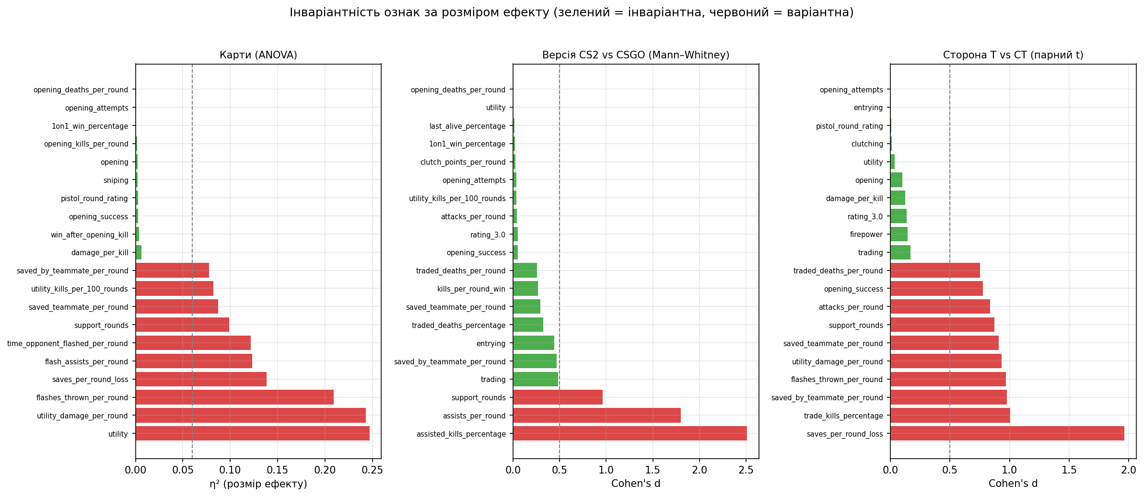
Рис. 1. Розміри ефектів для трьох вимірів інваріантності (outputs/figures/invariance_summary.png).
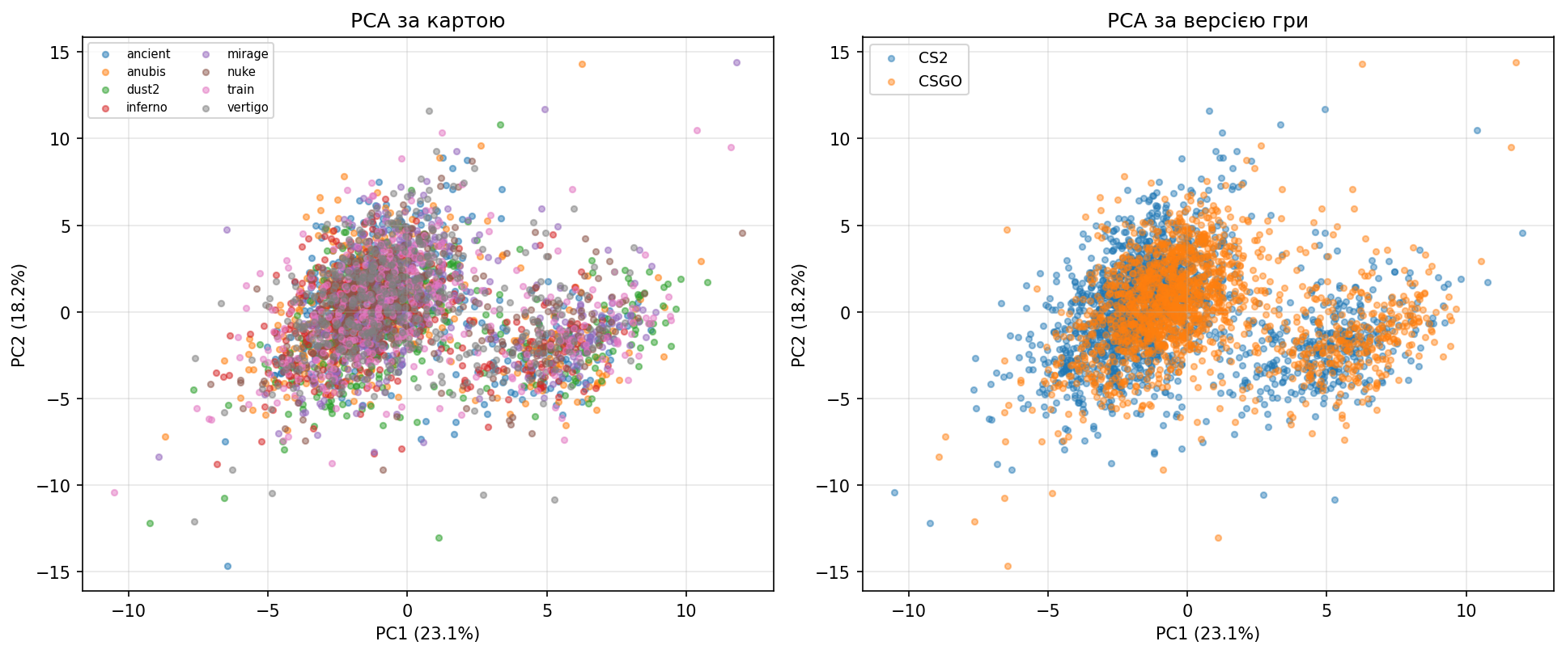
Рис. 2. PCA-проєкція простору ознак за картою та версією (outputs/figures/pca_projection.png).
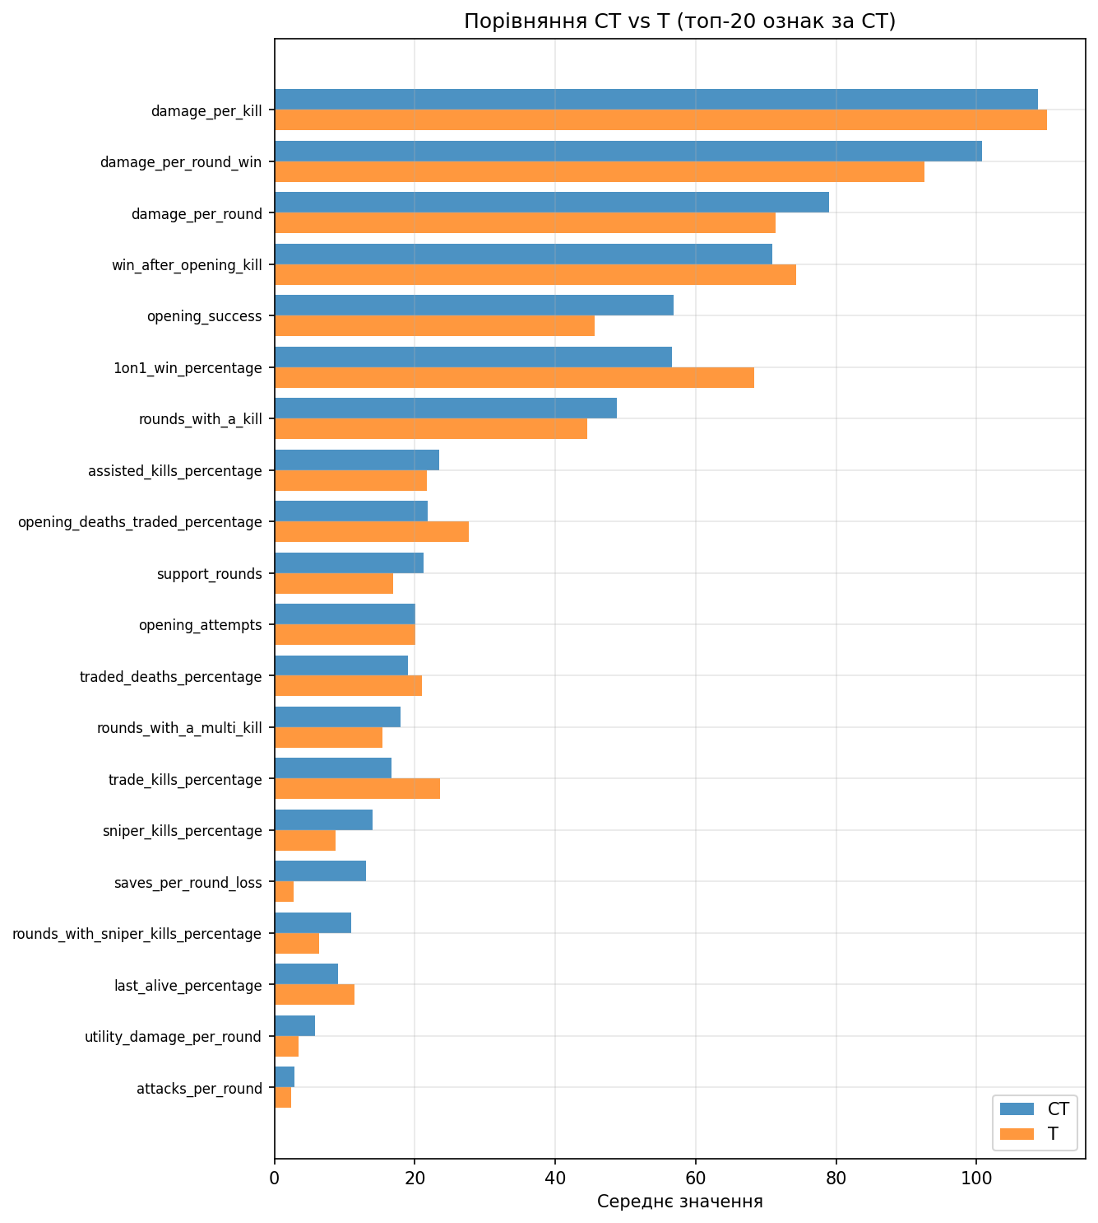
Рис. 3. Порівняння середніх CT vs T (outputs/figures/side_comparison.png).
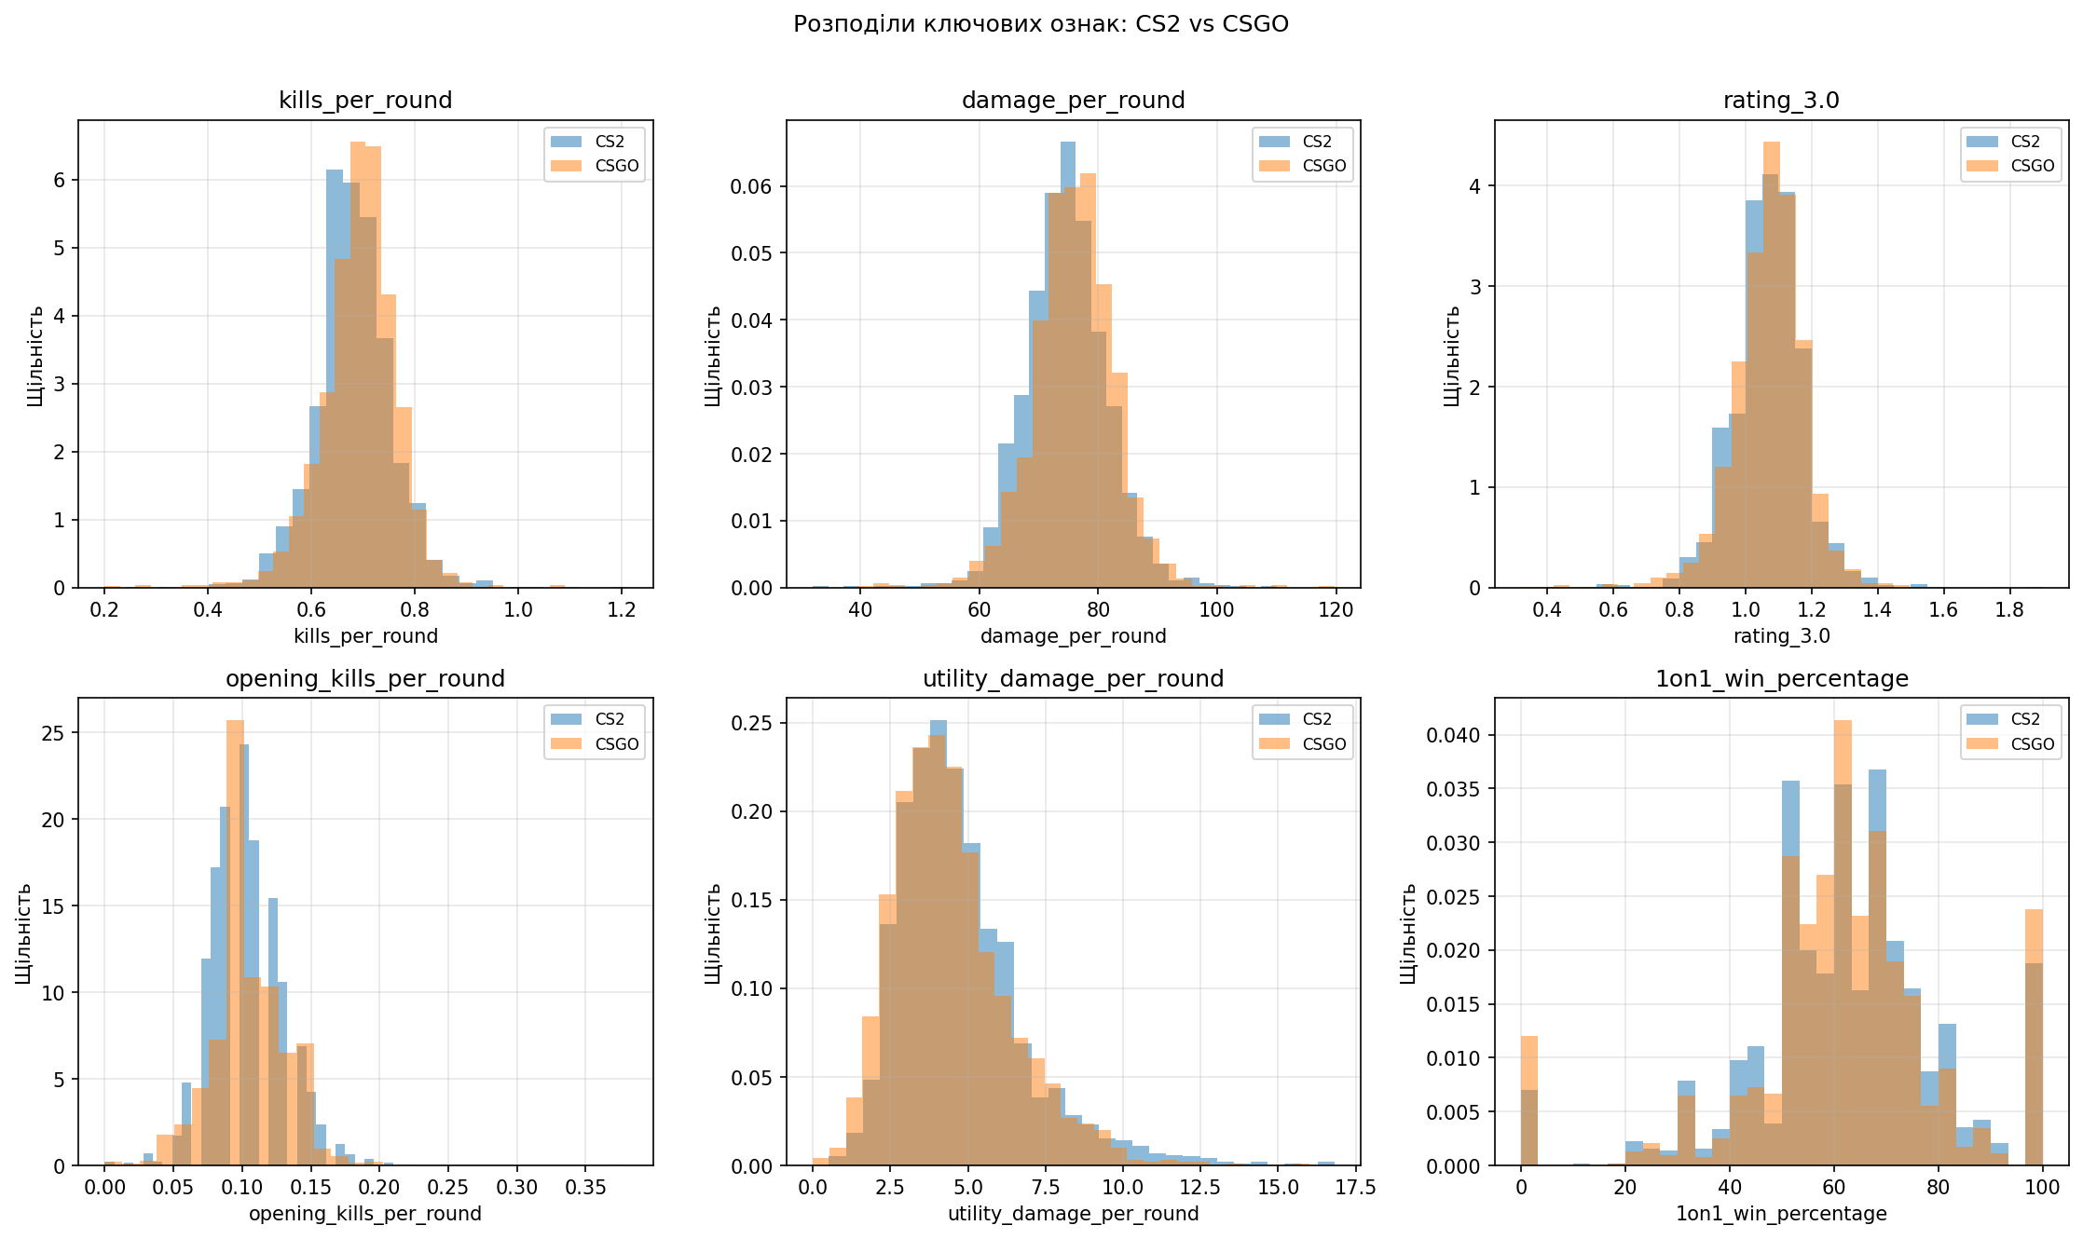
Рис. 4. Розподіли ключових метрик CS2 vs CSGO (outputs/figures/feature_distributions.png).
4. Обговорення
Отримані результати окреслюють чітку ієрархію впливу контексту: найслабший — версія гри (7 % варіантних метрик), помірний — карта (24 %), найсильніший — сторона (52 %). Це означає, що для крос-контекстного оцінювання майстерності сторона є визначальним джерелом зміщення, і метрики слід або нормувати за стороною, або обмежуватися side-інваріантним набором.
Картина результатів узгоджується з ігровою логікою. Висока залежність утиліт від карти пояснюється тим, що різні карти потребують різних гранатних стратегій, тоді як стабільність метрик відкриваючих дуелей відображає індивідуальний скіл у перших боях. Переважна інваріантність до версії свідчить, що базові механічні навички переносяться між CSGO та CS2, а найбільші відмінності зосереджені в метриках асистів і підтримки, що може бути пов'язано зі змінами механіки CS2; це твердження має кореляційний характер і потребує окремої перевірки. Залежність метрик сейвів і утиліт від сторони відповідає різним економічним і позиційним завданням CT та T.
Триінваріантні метрики переважно стосуються індивідуальних навичок прицілювання та прийняття рішень у ключових ситуаціях (перші бої, клатчі, пістолетні раунди), а не командної координації (асисти, підтримка, сейви), яка очікувано залежить від ролі та сторони. Це робить їх природними кандидатами для ознак у моделях оцінювання майстерності та скаутингу.
Порівняно з поширеним підходом на основі статистичної значущості, визначення інваріантності за розміром ефекту дає змістовно інші результати: за n ≈ 3486 переважна більшість метрик «значуще» відрізняється (p < 0,05) навіть за нехтовних відмінностей, тож критерій значущості тут непридатний.
Обмеження. (1) Дані агреговані на рівні карти, без розрізнення суперників і періоду форми гравця. (2) Період CS2 коротший за CSGO, що може спричиняти зсув складу гравців. (3) Частина снайперських відсоткових метрик має до 21 % пропусків. (4) Аналіз кореляційний; причинні твердження про механіку гри потребують додаткової перевірки. (5) Довірчі інтервали для η² та Cohen's d не обчислювалися; їх додавання (наприклад, бутстреп) посилило б центральний аргумент про розміри ефекту.
5. Висновки
1. Ідентифіковано контекстно-інваріантні метрики продуктивності гравців Counter-Strike на наборі з 3486 спостережень за трьома вимірами на основі розмірів ефекту.
2. Інваріантними є 76,1 % метрик до карти, 93,5 % — до версії гри, 47,8 % — до сторони; сторона — найсильніше джерело контекстного зміщення.
3. Виокремлено 16 триінваріантних метрик, що відображають внутрішні здібності гравця і придатні для робастного відбору ознак.
4. Показано перевагу критерію розміру ефекту над статистичною значущістю для великих вибірок; аналіз чутливості підтвердив стійкість висновків у межах кожної версії гри.
5. Перспектива — застосування триінваріантного набору у моделях оцінювання майстерності та виявлення аномальних патернів поведінки гравців як наступного етапу серії публікацій.
Список бібліографічного опису
1. Бішоп К. М. Розпізнавання образів та машинне навчання. Нью-Йорк: Springer, 2006. 738 с.
2. Guyon I., Elisseeff A. An introduction to variable and feature selection // Journal of Machine Learning Research. 2003. Vol. 3. P. 1157–1182.
3. Quiñonero-Candela J., Sugiyama M., Schwaighofer A., Lawrence N. D. (eds.). Dataset Shift in Machine Learning. Cambridge, MA: MIT Press, 2009. 248 p.
4. Джоліфф І. Т. Аналіз головних компонент. 2-ге вид. Нью-Йорк: Springer, 2002. 487 с.
5. Cohen J. Statistical Power Analysis for the Behavioral Sciences. 2nd ed. Hillsdale, NJ: Lawrence Erlbaum Associates, 1988. 567 p.
6. Sullivan G. M., Feinn R. Using effect size — or why the p value is not enough // Journal of Graduate Medical Education. 2012. Vol. 4, No. 3. P. 279–282.
*Примітка для авторів:* за бажання редакції можна додати предметне джерело з аналітики кіберспорту
(огляд застосувань ML в esports) — потребує верифікації перед включенням, тому не внесено автоматично.
References (transliterated/romanized)
1. Bishop, C. M. (2006). Pattern Recognition and Machine Learning. New York: Springer.
2. Guyon, I., & Elisseeff, A. (2003). An introduction to variable and feature selection. Journal of Machine Learning Research, 3, 1157–1182.
3. Quiñonero-Candela, J., Sugiyama, M., Schwaighofer, A., & Lawrence, N. D. (Eds.). (2009). Dataset Shift in Machine Learning. Cambridge, MA: MIT Press.
4. Jolliffe, I. T. (2002). Principal Component Analysis (2nd ed.). New York: Springer.
5. Cohen, J. (1988). Statistical Power Analysis for the Behavioral Sciences (2nd ed.). Hillsdale, NJ: Lawrence Erlbaum Associates.
6. Sullivan, G. M., & Feinn, R. (2012). Using effect size — or why the p value is not enough. Journal of Graduate Medical Education, 4(3), 279–282.
Provenance: усі числові значення взято з outputs/tables/ (map_invariance.csv, version_invariance.csv,
side_invariance.csv, invariant_features_summary.csv, map_invariance_by_version.csv, map_invariance_{cs2,csgo}.csv)
та outputs/logs/. Фігури — outputs/figures/. Жодне число не введено вручну поза цими артефактами.
Невирішене (для авторів/редакції): (1) реальний ORCID Kuzhii і ORCID співавтора; (2) APC з урахуванням
співавторства (пільга одноосібного авторства, ймовірно, не діє); (3) звірка з офіційним Word-шаблоном №85.

